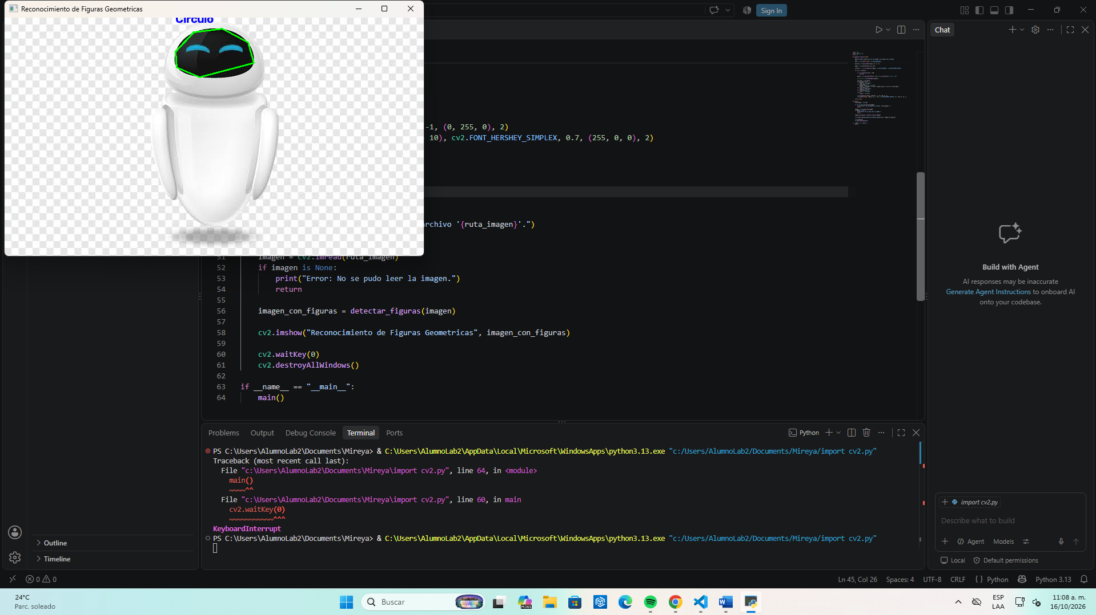
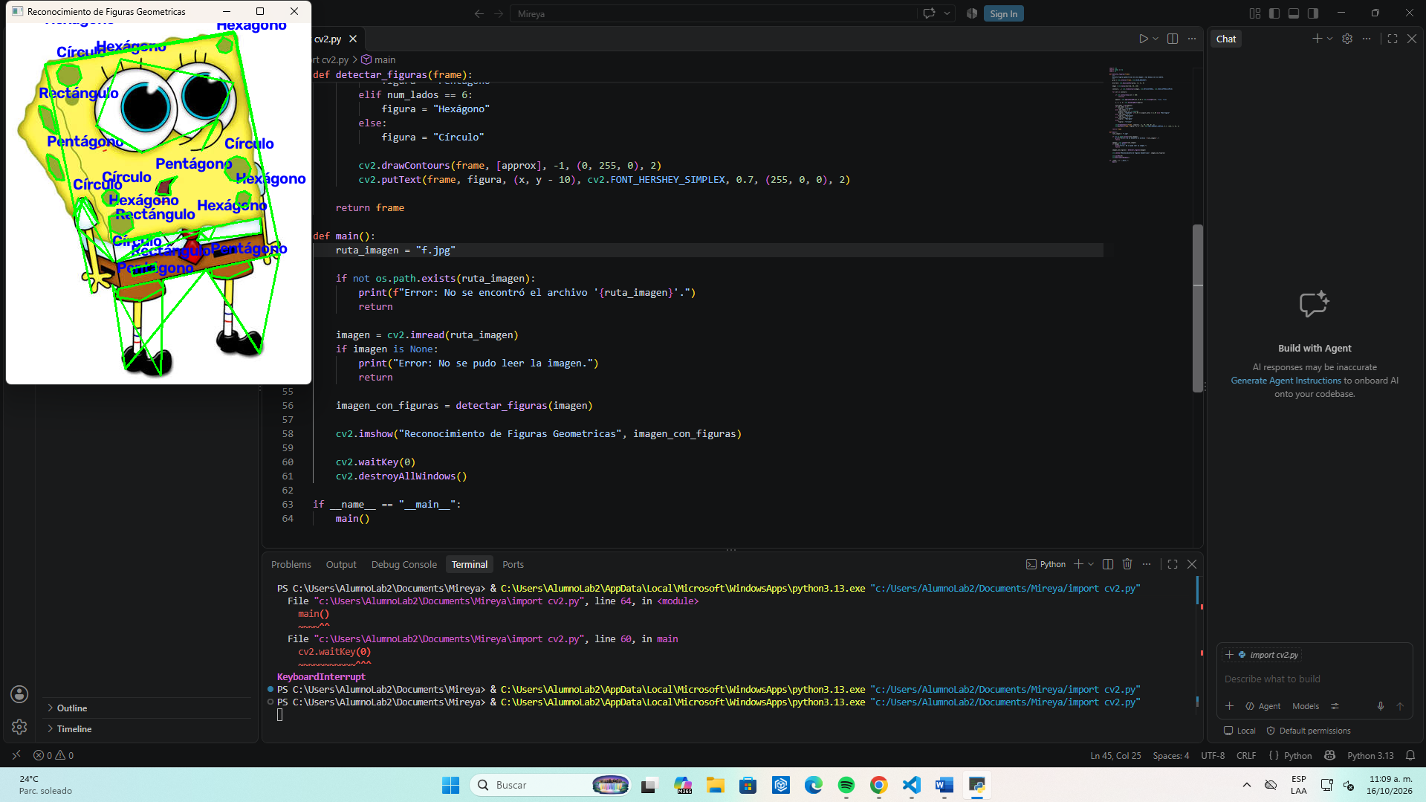
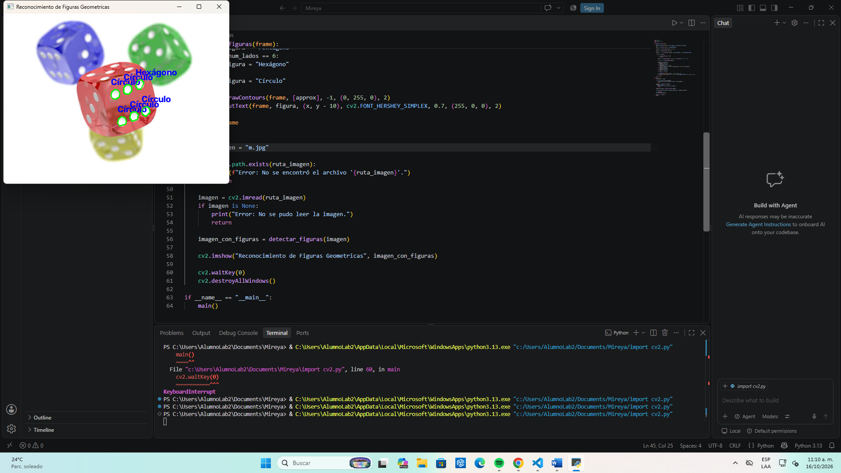

CONCLUSION:
A tomar en practica con el anterior código hicimos este pero esta vez este código lo que realiza es abrir las imágenes guardadas o descargadas y de esas imágenes o en esas imágenes detecta figuras y te dice cada figura y el nombre de las figuras que encuentra, o hay en esa imagen.
Tienes que darle la ruta de imagen para que te detecte las imágenes con sus respectivas figuras y así con 5 imágenes que hayas incluido en la misma carpeta.
